**Institut Sains dan Teknologi Terpadu Surabaya**

Jl. Ngagel Jaya Tengah 73 - 77, Surabaya 60284

Telp. (031) 5027920 Fax. (031) 5041509

Laboratorium : L-304

Waktu : 13.15 – 15.15

Minggu Ke : 2

Materi : State dan Event Handling

Praktikum : Framework Pemrograman Web

Jurusan : S1 - Informatika

Tanggal : 17 Oktober 2024

Jenis Soal : Materi dan Tugas

# MATERI (TOTAL: 20)

Buatlah sebuah website Note sederhana.

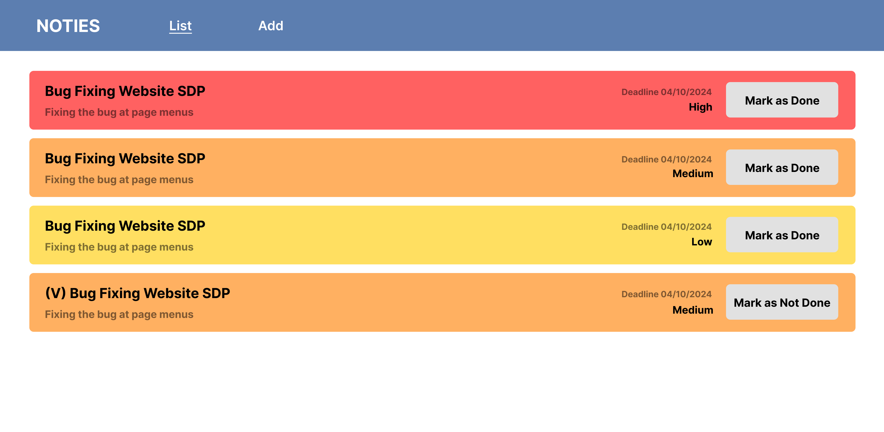

Pada website ini terdapat 2 halaman yang bisa berpindah satu sama lain. Untuk berpindah halaman, kalian bisa menggunakan useState untuk menyimpan saat ini halaman mana yang aktif dan ditampilkan. Pada halaman pertama yaitu List, terdapat list note yang diurutkan berdasarkan status not done, lalu priority dari high hingga low. Pada setiap note, terdapat title, description, deadline, priority, dan button. Kalian bisa menjadikan setiap note ini sebagai suatu komponen yang bisa di reuse.

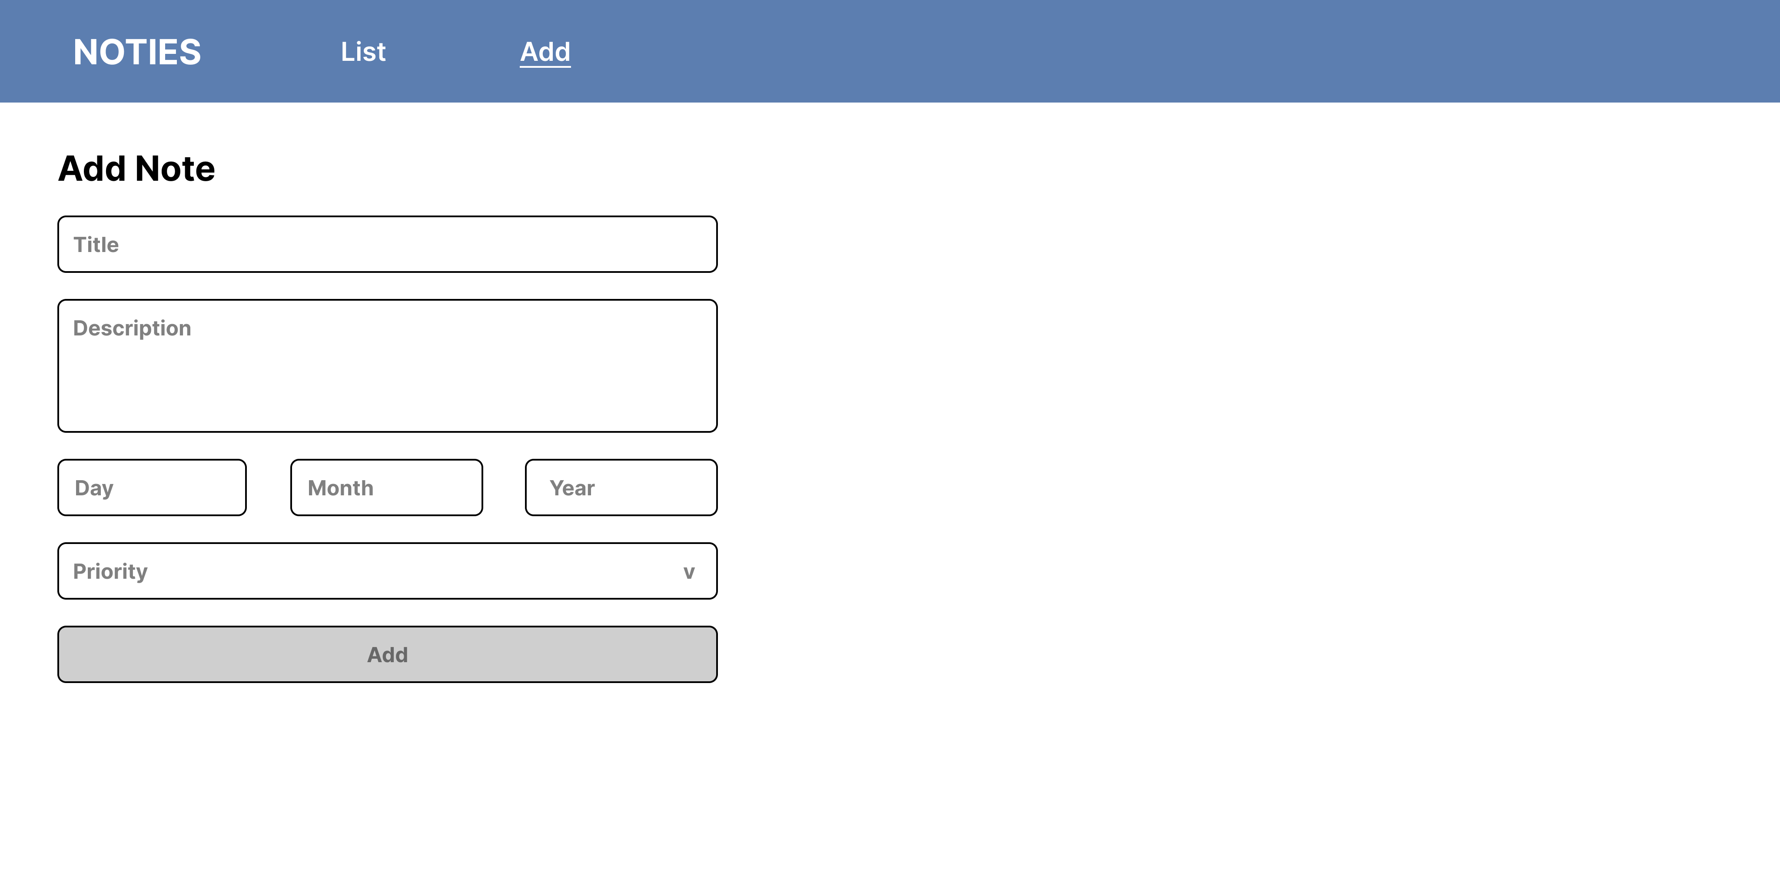

Pada halaman kedua adalah untuk add note. Pada form terdapat field yang sama dengan data pada list. Untuk setiap value dari input, kalian bisa simpan pada useState dan ubah value variablenya menggunakan onChange. Untuk priority, hanya terdapat High, Medium, dan Low. Ketika button Add ditekan, maka simpan data pada useState, dan pindahkan kembali ke halaman List.

**Note :**

* Wajib menggunakan useState.
* Dibebaskan menggunakan framework CSS apapun.

**DILARANG MENGGUNAKAN MATERI YANG BELUM DIAJARKAN PADA MINGGU INI**

**JIKA MELANGGAR MAKA NILAI MATERI : 0**

**PERHATIKAN KETENTUAN DIBAWAH :**

* **Highlight kriteria yang dikerjakan dengan warna kuning dan kumpulkan word beserta dengan file materi, apabila tidak dikumpulkan maka materi tidak akan diperiksa.**
* **Akan ada pengurangan nilai sebesar -5 untuk setiap kriteria yang dihighlight namun tidak dikerjakan.**
* **MENCONTEK = Nilai MOD 2**

## MATERI : 20

|  |  |
| --- | --- |
| **SCORE** | **KRITERIA** |
| 0/4 | Dapat menampilkan list notes |
| 0/5 | Format warna dan tampilan list notes sesuai |
| 0/3 | Bisa mark as done dan mark as not done |
| 0/3 | Sorting list notes berdasarkan done dan priority sesuai |
| 0/5 | Bisa add notes baru dan data tertambah pada list |
| 0/2 | Setelah add notes bisa berpindah ke halaman list |
| Total : 20 | |

# TUGAS (TOTAL = 30)

Buatlah sebuah website Employee List sederhana.

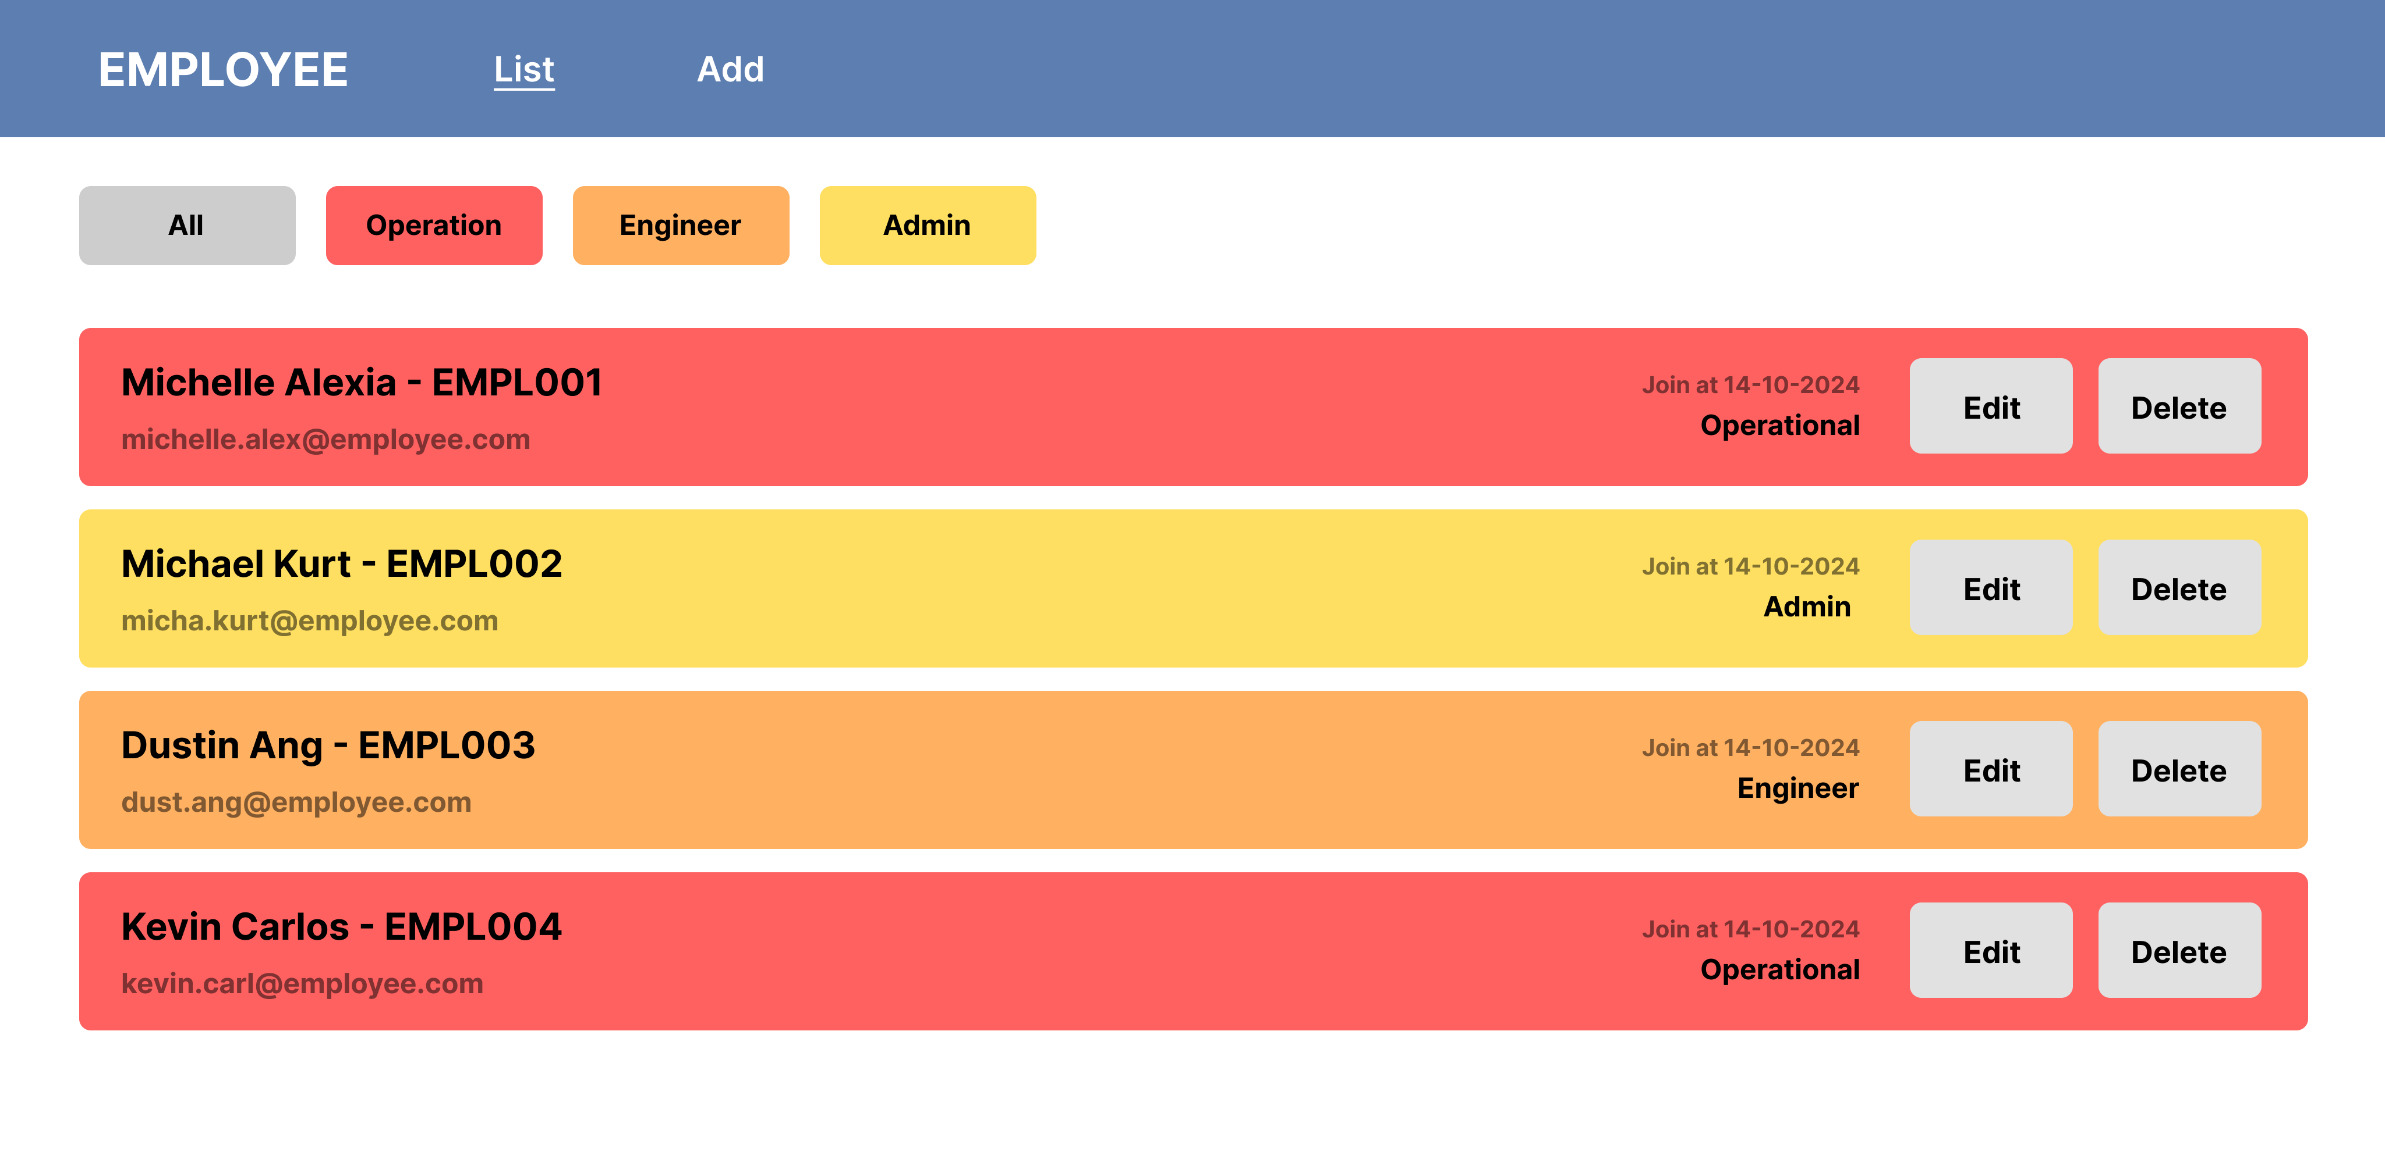

Pada website ini terdapat 2 halaman yang bisa berpindah satu sama lain. Untuk berpindah halaman, kalian bisa menggunakan useState untuk menyimpan saat ini halaman mana yang aktif dan ditampilkan. Pada halaman pertama yaitu List, terdapat list employee yang berisi nama, id, email, tanggal didaftarkan, dan divisi. Untuk list ini diurutkan berdasarkan id secara ascending. Untuk ketentuan warna dibebaskan, asalkan setiap division berbeda. Kalian bisa menjadikan setiap list employee ini sebagai suatu komponen yang bisa di reuse.



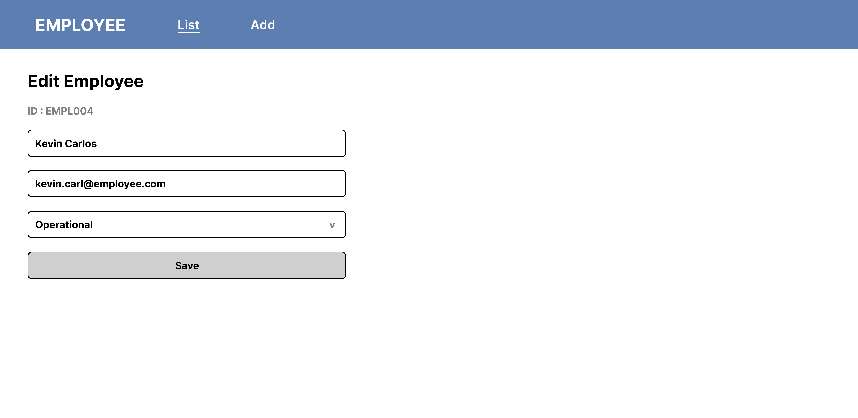 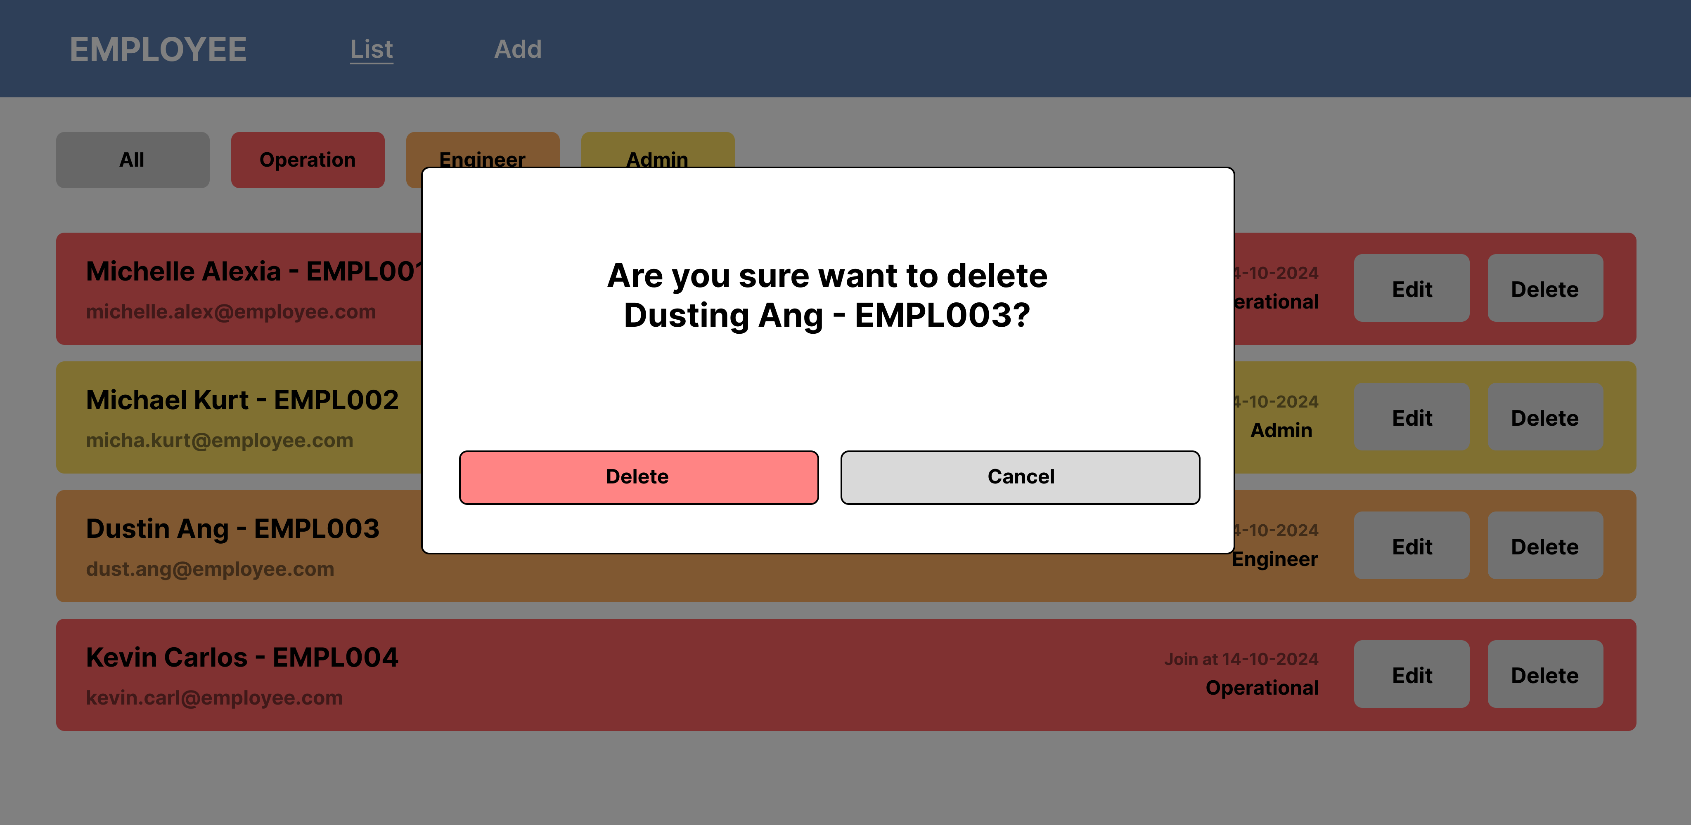

Pada bagian kanan, terdapat button edit dan delete. Dimana apabila ditekan edit, maka pindahkan ke form edit yang berisi data dari employee yang dipilih. Jika sudah menekan button save, maka kembalikan ke list employee dan update dengan data yang sudah diedit. Untuk delete, munculkan modal untuk konfirmasi delete, jika ditekan delete maka hilangkan data employee tersebut. Untuk bagian filter, jika button di klik, maka tampilkan data sesuai division yang dipilih.



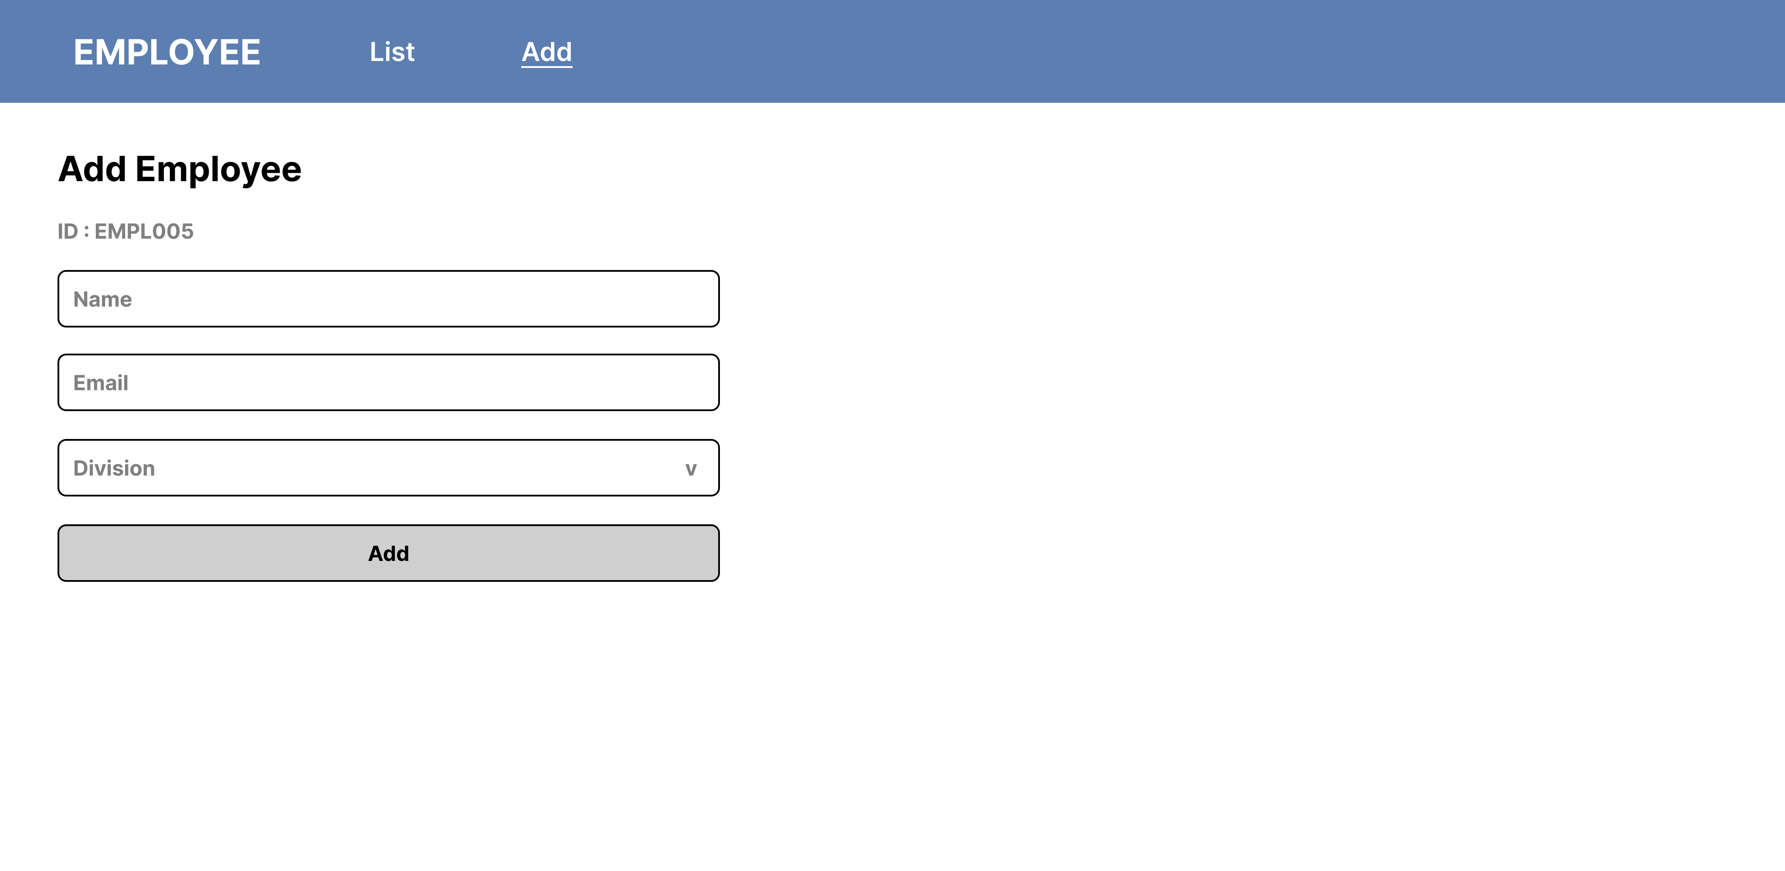

Pada halaman kedua adalah untuk add employee, terdapat bagian id employee yang sudah digeneratekan, id ini memiliki format EMPL<3 digit nomor urut>. Untuk bagian id baru, anggap saja id employee terdaftar terakhir + 1. Untuk input terdapat bagian name, email, dan division. Untuk bagian date join, kalian bisa menggunakan new Date() dari javascript dan menggunakan function bawaan untuk memperoleh day, month, dan year. Untuk lebih lengkap bisa dipelajari pada link berikut <https://www.w3schools.com/js/js_date_methods.asp>. Ketika sudah di klik Add, maka pindahkan kembali ke halaman List dan update data yang ditampilkan.

Hint :

* Buatlah useState data employee pada App.jsx, untuk melakukan penambahan data bisa menggunakan setState yang dilemparkan menggunakan props.
* Untuk melakukan filter, gunakan fungsi javascript array yaitu <variable>.filter((value, idx) => {…}).

Note :

* Membuat menggunakan useState untuk menyimpan data.
* Dibebaskan menggunakan framework CSS apa saja (harus menggunakan CDN).
* **Wajib menghapus folder node_modules** sebelum pengumpulan.
* Dipersilahkan untuk mengubah styling yang ada, asalkan data yang ditampilkan sesuai.

**DILARANG MENGGUNAKAN KONSEP MAUPUN MATERI YANG BELUM DIAJARKAN**

**JIKA MELANGGAR MAKA NILAI TUGAS: 0**

**PERHATIKAN KETENTUAN DIBAWAH :**

* **Highlight kriteria yang dikerjakan dengan warna kuning dan kumpulkan word beserta dengan file tugas, apabila tidak dikumpulkan maka tugas tidak akan diperiksa.**
* **Akan ada pengurangan nilai sebesar -5 untuk setiap kriteria yang dihighlight namun tidak dikerjakan.**
* **MENCONTEK = Nilai MOD 2**

## TUGAS : 30

|  |  |
| --- | --- |
| **SCORE** | **KRITERIA** |
| 0-5 | Bisa menampilkan data employee sesuai |
| 0-4 | Tampilan list employee dan warna sesuai |
| 0-5 | Bisa filter employee berdasarkan division |
| 0-5 | Bisa menambah employee baru dan data terupdate pada list |
| 0-3 | Saat edit, data yang tampil pada form edit sesuai |
| 0-4 | Bisa edit dengan benar dan data terupdate pada list |
| 0-4 | Bisa delete employee dan terdapat modal konfirmasi |
| Total : 30 | |

Menyetujui

(Mikhael Setiawan, S.Kom., M.Kom.)

Koordinator Kuliah

Penyusun Soal

(Ivan Susanto)

Asisten

Mengetahui

(Grace Levina Dewi, M.Kom.)

Koordinator Laboratorium